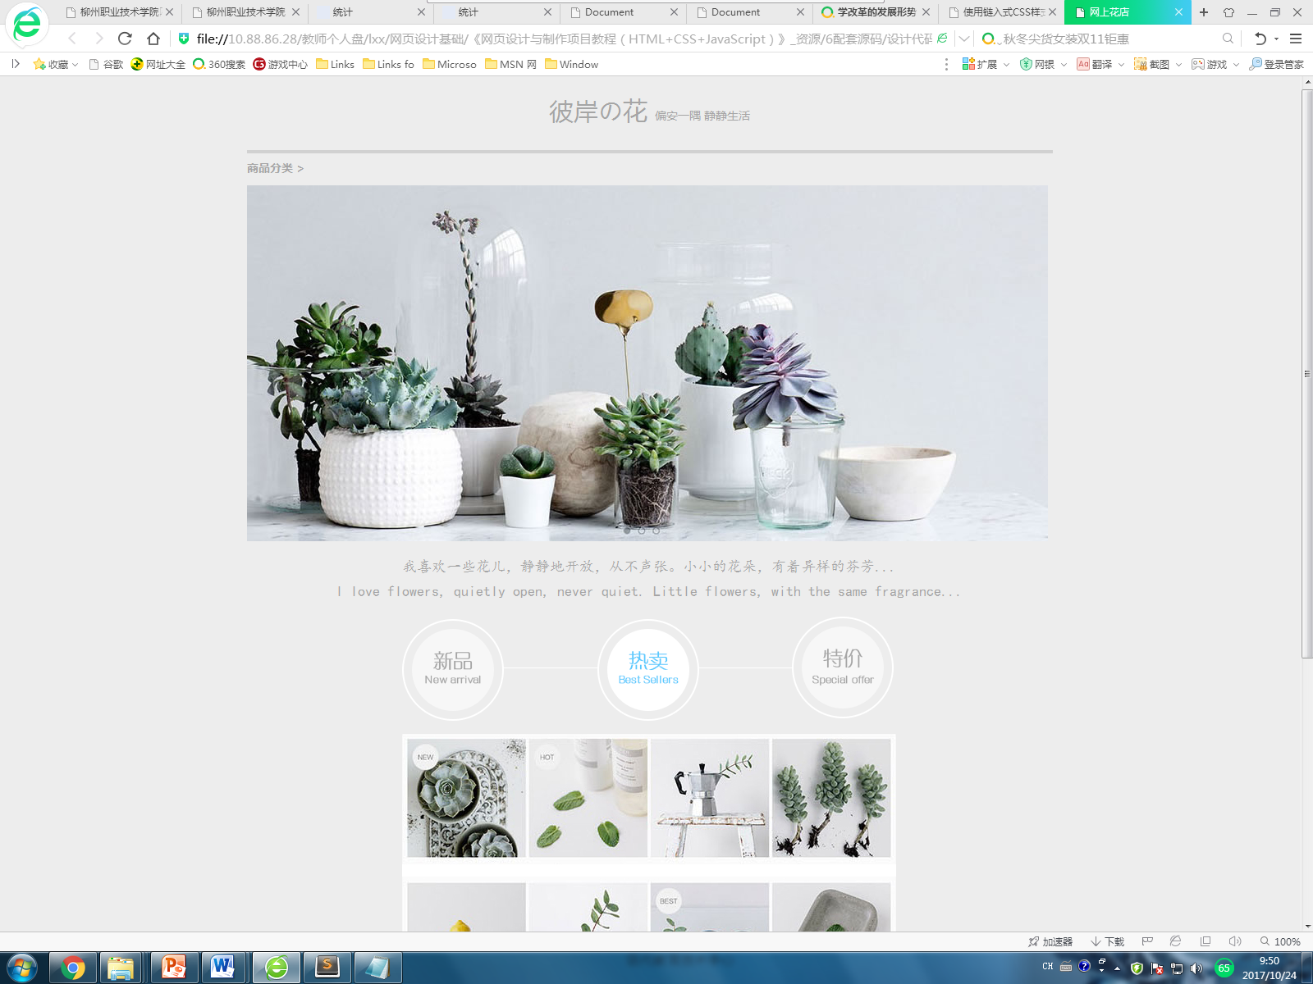

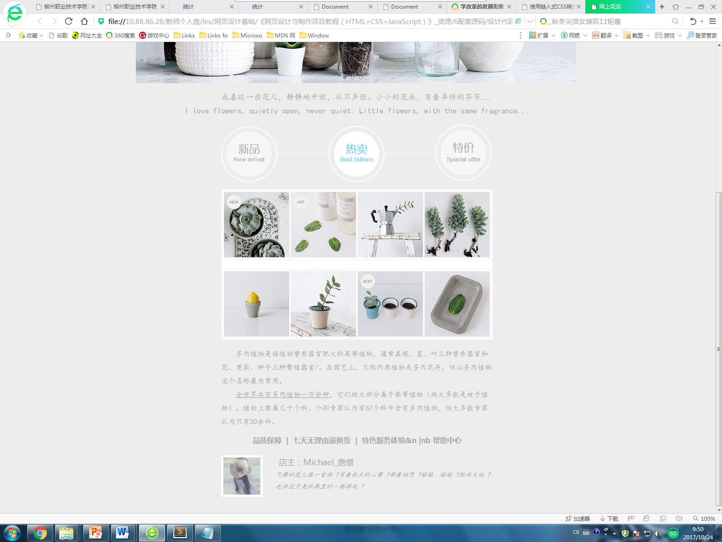

Header的参数：

宽980px，高度86px，微软雅黑，#a5a5a5，居中

彼岸の花：30px

偏安一隅 静静生活：14px

Fenlei的参数：

宽980px

上下外边距：7px，

商品分类：字体大小：14px，高度42px

我喜欢一些花儿，静静地开放，从不声张。小小的花朵，有着异样的芬芳...

大小：18px，行高：30，居中吗，楷体

I love flowers, quietly open, never quiet. Little flowers, with the same

fragrance...

Remai参数：

宽602px，上下外边距10pxpx

文字：字体大小：16px，楷体，#a5a5a5，行高30px，首行缩进2em

全世界。。。：下划线

页脚参数：

**品质保障  |  七天无理由退换货  |  特色服务体验&n |nb 帮助中心**

宽602px，居中，微软雅黑，16px，加粗

老板信息的参数

602px，

文字：高度30px，行高30px，18px，微软雅黑，18px

最后一行文字：14px，倾斜